Cuộc cách mạng kỹ thuật về quay tự động
igus phát triển giải pháp nguồn cấp trong chuyển động quay và tuyến tính cho DMG MORI

Chỉ sau hai năm phát triển, DMG MORI mở ra một kỷ nguyên mới của máy tiện tự động với nhiều trục chính. Dòng MULTISPRINT hiện tại đại diện cho một cuộc cách mạng công nghệ quay tự động. Bản thân máy tiện hiệu quả và cả quy trình sản xuất nhanh chóng, chính xác, đa dạng được kích hoạt, biến MULTISPRINT thành một cỗ máy với khả năng gần như không giới hạn. Hiệu suất và chất lượng vượt trội được phát triển và sản xuất tại Ý, với sự hỗ trợ và sao lưu chuyên nghiệp từ Đức: igus cung cấp một giải pháp nguồn cấp đặc biệt cho cả chuyển động quay và chuyển động tuyến tính.

Hệ thống xích dẫn cáp có đầu nối "readychain" từ igus và tang trống chính lần đầu tiên được kết hợp vào tháng 4 năm 2017, khi nhiều quy trình và thủ tục thủ công chưa được thực hiện thường xuyên và đòi hỏi sự chú ý tuyệt đối. Liệu 750 kg và hệ thống xích dẫn cáp rộng gần hai mét từ igus có phù hợp với vỏ của máy không? Thực tế là mọi thứ được kết hợp theo cách đổi mới tuyệt đối trong công nghệ sản xuất cho công ty con DMG MORI, GILDEMEISTER Italiana. Cuối cùng, động cơ được nâng vào nhà ở với sự trợ giúp của hai cần cẩu nâng. Readychain với 8 xích dẫn cáp, 64 dây cáp điện và 73 ống được lắp đặt. Công trình có thân cao 1,8 mét để xoay. Sáu xích dẫn cáp tuyến tính để điều khiển các trục quay nhô ra khỏi cơ thể này giống như cánh tay. Trong các xích, có cáp chainflex được thiết kế cho chuyển động và được trang bị các đầu nối công nghiệp thích hợp. Bây giờ chúng được kết nối với các thành phần cơ điện trên máy tiện. Quá trình này mất khoảng hai giờ. Sau đó, nó được thực hiện: readychain đã được kết nối với tang trống chính. Đó là điểm chính trong cam kết hợp tác.

Các kỹ sư và kỹ thuật viên tiếp tục làm việc thêm ba tháng nữa cho đến giữa năm 2017 để hoàn chỉnh lắp ráp máy, thử nghiệm và đem nó vào hành trình chuyển động của mình: đích đến là hội chợ thương mại máy công cụ lớn nhất thế giới, EMO ở Hannover. Ở đây, MULTISPRINT đã được trình bày như một cuộc cách mạng trong kỹ thuật cơ khí. Xét cho cùng, đây là bộ máy đầu tiên kết hợp máy tiện tự động đa trục với công nghệ SWISSTYPE với trục Y trên mỗi vị trí trục chính.

Linh hoạt tối đa nhờ công nghệ mới
Do toàn cầu hóa và động lực thị trường, các yêu cầu của khách hàng đối với máy tiện hiện đại đã thay đổi và hiện nay đòi hỏi những điều sau: rút ngắn thời gian xử lý và công cụ, giảm nỗ lực cần thiết để phát triển và tích hợp quy trình, đồng thời tăng khả năng xử lý mức độ phức tạp. MULTISPRINT mới từ DMG MORI đáp ứng tất cả các yêu cầu đầy thách thức này. Vòi phun cho thiết bị thuỷ lực, cấy ghép nha khoa và trục cho sản xuất xe cơ giới chỉ là ba ví dụ về các thành phần phức tạp có thể được thực hiện trên máy công nghệ cao. Kết quả là một giải pháp sản xuất theo yêu cầu có thể mở rộng từ sản xuất hàng loạt đến sản xuất khối lượng lớn các phôi phức tạp.

Do hiệu suất của máy này, tốt hơn đáng kể so với các máy khác, DMG MORI đang thiết lập các tiêu chuẩn mới về năng suất và hiệu quả. Sự kết hợp của ba loại công nghệ máy móc cho phép khách hàng tham gia vào các hình thức sản xuất hoàn toàn mới. Khách hàng thích sự linh hoạt tối đa cho việc sản xuất hàng loạt các linh kiện có đường kính lên tới 50 mm.

Tang trống nặng quay với độ chính xác cực cao và tốc độ tối đa
Cốt lõi của máy là tang trống với sáu trục chính để gia công đồng thời một số phôi. Các trục chính trong tang trống có hành trình lên tới 180mm. Tang trống di chuyển phôi đến các công cụ một cách nhanh chóng và chính xác. Chỉ mất 0,65 giây để một trong sáu con quay di chuyển đến vị trí tiếp theo. Để các trục quay trở về vị trí bắt đầu sau khi quá trình gia công được hoàn thành trong sáu trạm, tang trống phải quay ngược lại 300 độ. Đối với điều này, đơn vị máy nặng hơn ba tấn chỉ cần một giây. Các thanh được đẩy ra khỏi bộ nạp qua tang trống để vào vị trí gia công. DMG MORI đã quản lý như thế nào để thực hiện các loại chuyển động khác nhau với tốc độ và độ chính xác này?

Readychain igus cung cấp một nguồn cấp đáng tin cậy
Vào mùa hè năm 2016, DMG MORI đã mời thầu cho danh mục các yêu cầu và chuyên gia nhựa igus ở Cologne đã dành được hợp đồng. Mirko Passerini, Giám đốc kỹ thuật tại Ý của DMG MORI GILDEMEISTER Italiana S.p.A và chịu trách nhiệm phát triển và sản xuất MULTISPRINT, giải thích quyết định hợp tác với igus: "Chúng tôi rất tin tưởng vào nhiều năm kinh nghiệm mà igus đã phát triển các hệ thống nguồn cấp tùy chỉnh. Cũng như trong các cơ sở thử nghiệm chất lượng cao, rộng lớn của công ty". Cuộc họp đầu tiên của các chuyên gia từ hai công ty đã diễn ra vào tháng 1 năm 2017. "Các cuộc họp đầu tiên rất thú vị", Passerini nói. "Hai kỹ sư của igus đã đến thăm chúng tôi ở Ý trong một tuần. Tiến độ và kế hoạch được so sánh và hài hòa nhiều lần trong ngày. Ý tưởng cho các giải pháp đã được phát triển và đôi khi bị từ chối". Kế hoạch cho thiết kế kim loại tấm đã được thực hiện và các dây cáp, ống cáp đều phù hợp để cung cấp nguồn cấp, dữ liệu và chất lỏng được chọn. "Giải pháp readychain từ igus là bước đột phá đối với chúng tôi", Passerini cho biết.

Yêu cầu cao về độ chính xác và tốc độ
Các cuộc họp của các chuyên gia đã dẫn đến một hệ thống nguồn cấp độc đáo quay cùng với tang trống và cho phép các chuyển động tuyến tính với trục chính. Bao gồm khung kim loại, dây cáp, ống mềm và xích dẫn cáp, hệ thống được đặt ở giữa máy và được treo vào tang trống, quay liên tục ở tốc độ cao. "Các thống kê về xây dựng kim loại là một thách thức mới," Volker Beißel nói. Ông là một trong những người liên hệ trung tâm từ đơn vị kinh doanh quản lý ngành cho các công cụ máy móc tại igus và giám sát sự phát triển của readychain ngay từ đầu. "Sau mỗi giai đoạn phát triển, chúng tôi đã tính toán lại các thống kê để chắc chắn rằng việc xây dựng kim loại sẽ ổn định và không căng thẳng". Mục tiêu của igus là đảm bảo rằng hệ thống nguồn cấp có tuổi thọ ít nhất là năm năm.

igus sử dụng hệ thống nguồn cấp quay cùng với tang trống. Đây là những hệ thống được chế tạo riêng cho chuyển động tròn với xích dẫn cáp được sử dụng trong máy công cụ và máy xây dựng. Các mô-đun quay tiêu chuẩn bao gồm hai yếu tố dẫn hướng tròn. Một phần của máng dẫn được gắn vào phần đứng yên của hệ thống và phần khác với phần quay. Bán kính uốn ngược cho phép di chuyển các xích dẫn cáp theo hai hướng. Góc quay lên tới 540° trên một mặt phẳng có thể được thực hiện ở đây.

"Chúng tôi giải quyết mọi vấn đề với nhựa"
Tang trống trong MULTISPRINT quay trong phạm vi 300 độ và bao gồm hai hệ thống xoay. Trong hệ thống bên ngoài có các ống, vì chúng cần bán kính uốn cong lớn hơn một chút, trong trường hợp này là 160 mm. Trong vòng tròn bên trong, hai mươi bốn cáp được dẫn hướng - mười hai cáp mã hóa và mười hai cáp servo. Do đó, đối với mỗi sáu xích tuyến tính có hai cáp mã hóa và hai cáp servo. Một trong các cáp servo cung cấp nguồn cấp cho các chuyển động tuyến tính của trục chính trong tang trống và một trong các động cơ trục chính. Chúng có thể chuyển động với tốc độ 0,66 m/s và với gia tốc tối đa 10 m/s2. Sáu hệ thống xích dẫn cáp có thể được cắm vào một cách ngẫu nhiên do các bảng phân phối và dễ bảo trì hoặc sửa đổi. Đây cũng là một trong những yêu cầu chính của công ty cơ khí DMG MORI Italiana. Bảo trì và dịch vụ có tầm quan trọng hàng đầu tại DMG MORI. Ngoài ra, các xích và dây cáp của readychain phải có tuổi thọ với không gian cài đặt tương đối nhỏ. Điều quan trọng là phải đảm bảo rằng không gian làm việc cho các cơ khí phía sau tang trống càng lớn càng tốt. Hệ thống được phát triển bởi igus hoàn toàn đáp ứng các yêu cầu này.

Hơn 800.000 (4,8 phần Mio) chu kỳ kiểm tra mà không có bất kỳ vấn đề nào trong điều kiện thực tế
Các kỹ sư từ igus đã có ba tháng để phát triển hệ thống. Trong quá trình giảm tốc, rất nhiều giá trị được đặt vào tính mô đun của các thành phần riêng lẻ. Các hệ thống xích dẫn cáp tuyến tính có thể được cắm vào và các bộ phận kim loại tấm được thiết kế bởi igus để gắn vào máy được làm từ nhiều bộ phận. Điều này tạo điều kiện cho việc xử lý sẵn sàng trên cơ sở của khách hàng và giúp việc khai thác trong nhà máy igus trở nên dễ dàng hơn. Các chuyên gia igus cần khoảng 2,5 ngày để hoàn thành việc lắp ráp cuối cùng của xích và ống với các dây cáp có sẵn đầu nối. Để sản xuất nhanh, thật hữu ích khi 95% readychain bao gồm các bộ phận được igus trực tiếp sản xuất hoặc mua sắm. Việc lắp đặt cũng được hỗ trợ bởi giá đỡ readychain, một phương pháp điển hình của igus - một khung kim loại với bốn chức năng khác nhau. Nó là một công cụ lắp ráp để kết nối các thành phần tại igus và làm cho toàn bộ công trình ổn định. Giá đỡ có kích thước chính xác hai lần hai mét và vừa vặn với giường tải của một chiếc xe tải nhỏ. Vận chuyển đến khách hàng được thực hiện dễ dàng hơn nhờ giá đỡ. Tại cơ sở của khách hàng, giá đỡ cho phép kết nối dễ dàng cắm và chạy xích dẫn cáp lắp sẵn đầu nối với máy.

"Trước khi giao hàng, toàn bộ hệ thống đã được kiểm tra chuyên sâu trong nhiều tuần liền", Lukas Czaja, Trưởng phòng công cụ máy quản lý công nghiệp tại igus nói. Tại trụ sở chính của mình ở Cologne, igus vận hành phòng thí nghiệm thử nghiệm lớn nhất trong ngành, có diện tích 3.800 mét vuông. Một giá đỡ thử nghiệm được phát triển đặc biệt mô phỏng các chuyển động của máy tiện tự động đa trục. Trong môi trường thực tế được sử dụng, readychain đã hoàn thành hơn 800.000 chu kỳ mà không gặp vấn đề gì.

Những phát triển mới tại DMG MORI và igus rất đáng giá
Ngày nay, Multisprint kết hợp năng suất của một máy tiện sản xuất với độ chính xác của máy tiện tự động và độ phức tạp của máy tiện vạn năng. Do đó, MULTISPRINT có thể tạo ra các bộ phận tiện và phay phức tạp trong các lĩnh vực gia công thanh và máy kẹp mà không cần nhiều nỗ lực để trang bị lại hệ thống. Vào tháng 6 năm 2018, nhà máy Ý đã cung cấp MULTISPRINT đầu tiên. Ngày nay, hàng chục chữ số được sử dụng ở Đức, Ý, Mỹ, Tây Ban Nha và các quốc gia khác. "Khách hàng rất vui mừng và ngay lập tức hiểu khái niệm về máy mới", Passerini giải thích một cách nhiệt tình, "và họ đặc biệt thích sự dễ bảo trì mà hệ thống nguồn cấp igus đáp ứng".

Author: Stefan Kombüchen

Characters: 10.783

Captions

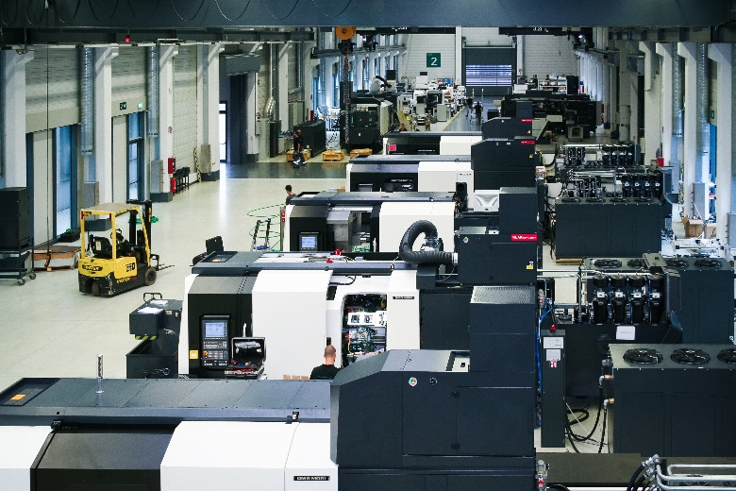

Picture FA2819-1
In the new production hall of DMG MORI in Brembate di Sopra, up to twelve MULTISPRINT machines can be produced simultaneously. (Source: igus GmbH)

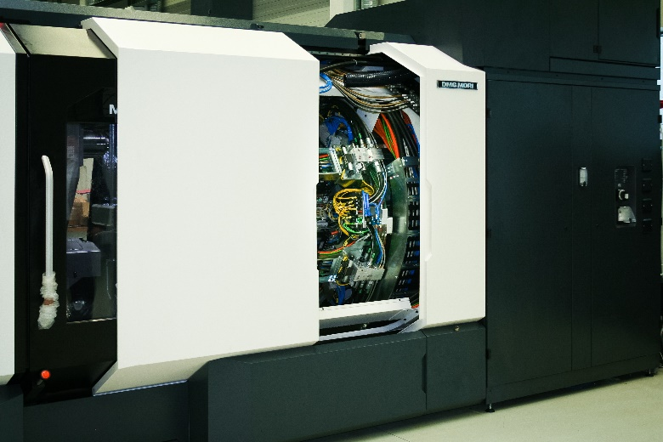

Picture FA2819-2

A look into the MULTISPRINT shows the complex energy supply system from igus, completely mounted on the spindle drum of the machine. (Source: igus GmbH)

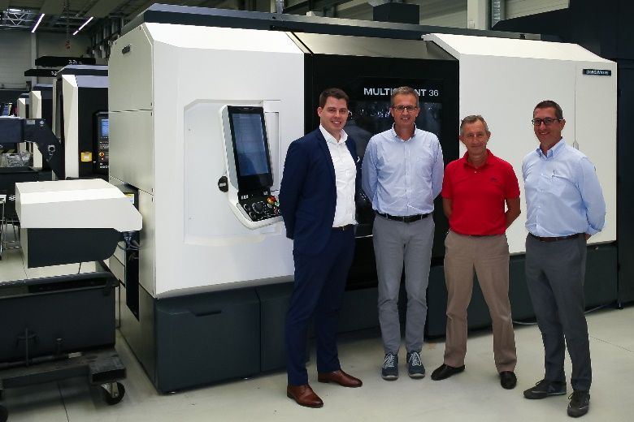
Picture FA2819-3
Many technicians were involved in development of the new type of machine. In the picture: Mirko Passerini, Fabrizio Corti and Luca Milesi from Gildemeister Italiana and Volker Beißel from igus (f.l.t.r.) (Source: igus GmbH)
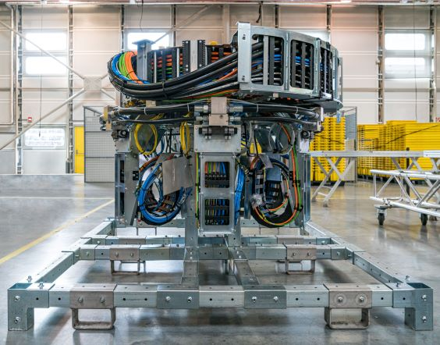
Picture FA2819-4
For installation of the harnessed cables in the energy supply chains and the metal guides, the technicians in Cologne need approximately 2.5 days. (Source: igus GmbH)

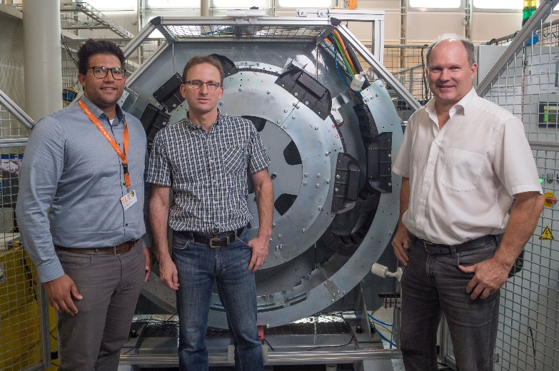
Picture FA2819-5
igus technicians Robb Duff, Carsten Herrmann, Mario Nanthagopan (f.r.t.l.) standing in front of the readychain test set-up, which simulates the real conditions for use of the readychain in the MULTISPRINT. (Source: igus GmbH)

PRESS CONTACT:  Lena Tan  Operations Director  Asean Region  igus® Singapore Pte Ltd.  84 Genting Lane  #06-03 Axxel Innovation Centre  Singapore 349584  Phone: +65-64 87 14 11  Fax: +65-64 87 15 11  letan@igus.com.sg  www.igus.com.sg | ABOUT IGUS:  igus GmbH is a globally leading manufacturer of energy chain systems and polymer plain bearings. The Cologne-based family business has offices in 35 countries and employs 4,150 people around the world. In 2018, igus generated a turnover of 748 million euros with motion plastics, plastic components for moving applications. igus operates the largest test laboratories and factories in its sector to offer customers quick turnaround times on innovative products and solutions tailored to their needs.

The terms "igus", “Apiro”, "chainflex", "CFRIP", "conprotect", "CTD", "drylin", "dry-tech", "dryspin", "easy chain", "e-chain", "e-chain systems", "e-ketten", "e-kettensysteme", "e-skin", "e-spool”, "flizz", “ibow”, “igear”, "iglidur", "igubal", “kineKIT”, "manus", "motion plastics", "pikchain", "plastics for longer life", "readychain", "readycable", “ReBeL”, "speedigus", "triflex", "robolink", and "xiros" are protected by trademark laws in the Federal Republic of Germany and internationally, where applicable.

